蒸湘区2021年国民经济和社会发展统计公报

蒸湘区统计局
(2021年3月1日)

今年以来，全区上下认真贯彻落实省委省政府、市委市政府决策部署，坚持“三高四新”战略引领，全力推进各项重点工作，经济发展活力明显增强。

一、综 合
初步核算，全年地区生产总值增长9.0%。其中，第一产业增加值增长9.4%；第二产业增加值增长8.3%；第三产业增加值增长9.4%。第一产业增加值占生产总值的比重为1.1%，第二产业增加值比重为37.1%，第三产业增加值比重为61.8%，一、二、三产业对经济增长的贡献率分别为1.3%、33.2%和65.5%，分别拉动经济增长0.1、3.0和5.9个百分点。按常住人口计算，人均GDP达98658元。

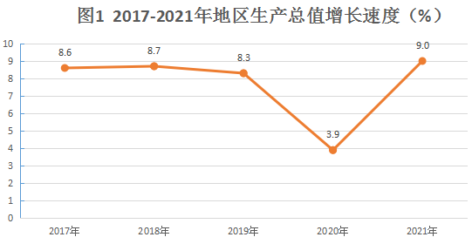
全年居民消费价格比上年上涨0.3%，其中食品价格下降3.3%；商品零售价格指数上涨1.2%。
努力建设省域副中心城市高质量发展示范区，完成省、市下达的17大项23件重点民生实事工作任务，涉及城镇老旧城区改造、就业、教育、卫生等方面。其中农村转移就业劳动者培训、职业技能培训、增加公办幼儿园学位、孕产妇产前免费筛查、提高农村低保标准等14项超额完成全年目标任务。
二、农 业
全年实现农林牧渔总产值6.04亿元，增长1.2%；实现农林牧渔业增加值3.46亿元，增长9.2%。
全年粮食种植面积1.43千公顷，其中稻谷种植面积1千公顷；油料种植面积0.37千公顷，下降2.2%；蔬菜种植面积0.89千公顷，下降0.3%。
全年粮食总产量6390吨，其中稻谷产量6100吨;油料总产量599吨，下降4.5%；蔬菜总产量31662吨，下降0.9%。
全年出栏肉猪1.01万头；生猪存栏2.28万头；出栏羊0.51万只；出笼家禽58.38万只；水产品产量4178吨。
表1 2021年主要农产品产量及其增长速度
产品名称 | 计量单位 | 产 量 | 比上年增长（%）
粮食 | 吨 | 6390
其中：稻谷 | 吨 | 6100
油料 | 吨 | 599 | -4.5
蔬菜 | 吨 | 31662 | -0.9
肉猪出栏量 | 万头 | 1.01
生猪存栏量 | 万头 | 2.28
羊出栏量 | 万只 | 0.51
家禽出笼量 | 万只 | 58.38
水产品产量 | 吨 | 4178

三、工业和建筑业
全年实现工业增加值79.96亿元，增长8.6%，其中规模以上工业增加值增长9.6%。按行业类型分，采矿业实现增加值0.13亿元，增长2.2%；制造业实现增加值50.14亿元，增长10.9%；电力、热力燃气及水生产和供应业实现增加值29.69亿元，增长4.8%。

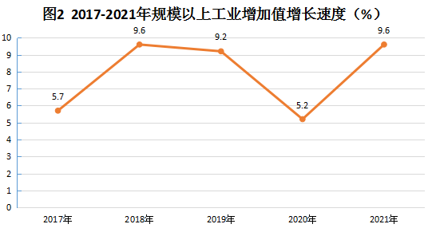

全年规模以上工业企业实现利润总额4.31亿元，增长4.7%。按国民经济行业分，其中通用设备制造业实现利润 0.25亿元，增长6.5%；专用设备制造业实现利润0.06亿元，下降27.9%；黑色金属冶炼和压延加工业实现利润3.8亿元，增长5.4%；电气机械和器材制造业实现利润9万元，增长19.0%；废弃资源综合利用业实现利润-0.07亿元，下降了65.3倍。按注册类型分，其中股份制企业实现利润4.06亿元，增长4.6%；外商及港澳台商投资企业实现利润0.25亿元，增长6.5%。

表2 2021年规模以上工业利润总额及其增长速度
分 组 | 计量单位 | 利润总额 | 比上年增长（%）
按国民经济行业分组 | 亿元 | 4.31 | 4.7
制造业
通用设备制造业 | 亿元 | 0.25 | 6.5
专用设备制造业 | 亿元 | 0.06 | -27.9
黑色金属冶炼和压延加工业 | 亿元 | 3.8 | 5.4
电气机械和器材制造业 | 亿元 | 0.0009 | 19.0
废弃资源综合利用业 | 亿元 | -0.07 | -6532.5
注册类型分组
股份制企业 | 亿元 | 4.06 | 4.6
外商及港澳台商投资企业 | 亿元 | 0.25 | 6.5

全年实现全社会建筑业增加值26.95亿元，增长7.5%。其中具有资质等级的总承包和专业承包建筑业企业24家，实现总产值增长18.7%。

四、固定资产投资
全年固定资产投资（不含农户）增长9.0%。其中城镇500万元以上（含）项目完成投资下降13.3%；房地产开发投资增长58.1%。分产业看，第一产业完成投资增长52.5%；第二产业完成投资下降29.1%；第三产业完成投资增长18.7%。在全部投资中，民间投资占投资的比重达到93.5%；产业投资占比为46.6%；制造业投资占比为14.3%。

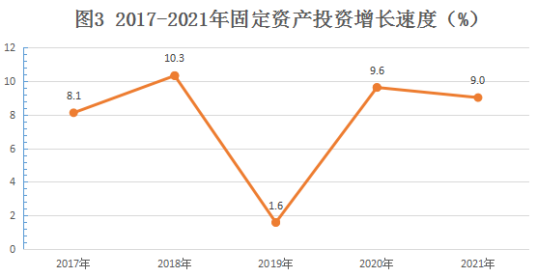

房地产开发投资中，其中住宅投资63.9亿元，增长67.6%。全年商品房销售面积增长21.4%。

表3 2021年固定资产投资增长速度
指标名称 | 增幅（%）
固定资产投资（不含农户投资） | 9.0
1.城镇500万元以上（含）项目完成投资 | -13.3
2.房地产开发 | 58.1
按三次产业分：
1.第一产业 | 52.5
2.第二产业 | -29.1
3.第三产业 | 18.7

五、内、外贸易
全年社会消费品零售总额209.38亿元，增长13.7%。按城乡分，城镇消费品零售额184.05亿元，增长15.6%；乡村消费品零售额25.34亿元，增长2.0%。按行业分，批发业零售额12.98亿元，增长3.7%；零售业零售额163.74亿元，增长14.0%；住宿业营业额5.17亿元，增长8.9%；餐饮业营业额27.49亿元，增长18.3%。

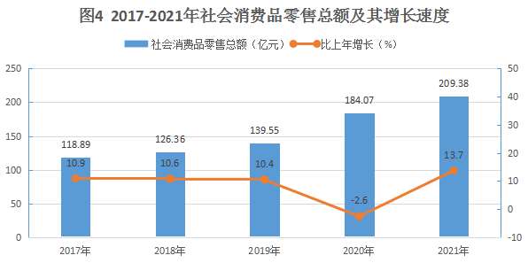
表4 2021年社会消费品零售总额及其增长速度
指标名称 | 零售额（亿元） | 增幅（%）
社会消费品零售总额 | 209.38 | 13.7
分地区：
1.城镇 | 184.05 | 15.6
其中：城区 | 108.59 | 10.0
2.乡村 | 25.34 | 2.0
分行业：
批发业 | 12.98 | 3.7
零售业 | 163.74 | 14.0
住宿业 | 5.17 | 8.9
餐饮业 | 27.49 | 18.3

全年实际到位内资50.66亿元，增长6.4%。进出口总额29.90亿元，增长108.2%。其中出口18.45亿元，增长47.2%；进口11.45亿元，增长537.2%。

六、财 政
全年一般公共预算收入23.26亿元，同口径增长8.9%，其中税收收入22.10亿元，占一般公共预算收入的比重达95.0%。实现地方一般公共预算收入4.55亿元，增长6.5%。全年一般公共预算支出11.64亿元，增长17.6%。其中用于教育、科学技术、文化体育与传媒、社会保障与就业、医疗卫生与计划生育、城乡社区事务、农林水事务、住房保障等民生方面的支出8.78亿元，占一般公共预算支出75.4%。

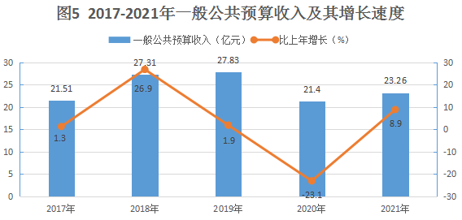

七、文化、教育、体育和卫生
年末拥有文化事业机构8个，其中图书馆1个，文化馆1个，美术馆1个，镇街文化站5个。
年末拥有普通初中6所，小学30所，幼儿园78所。其中清华园和仁大实验学校是九年一贯制学校。
年末拥有体育场馆191个，其中体育馆(包括运动场) 141个。游泳池15个，各种训练房35个。
年末拥有卫生机构 224个，床位4653张，从业人员5422 人，其中执业（助理）医师1767人，执业护士3412人。

八、人口和人民生活
全年出生人口1400人，人口出生率为6.92‰，比上年下降2.1个千分点；死亡人口536人，死亡率为2.68‰，比上年下降0.8个千分点；人口自然增长率为4.24‰。出生人口男女性别比为114.07:100。年末常住总人口47.94万人，其中城镇人口43.44万人，农村人口4.50万人，城镇化率为90.6%。
全年居民人均可支配收入44441元，增长8.2%。按居住地分，城镇居民人均可支配收入44525元，增长8.2%；农村居民人均可支配收入26824元，增长10.0%。年末居民人均住房面积41.8平方米。
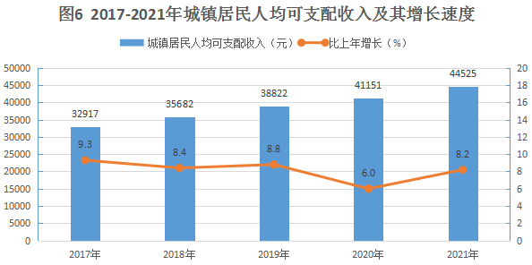

九、安全生产
全年共发生各类安全生产事故0起，比上年下降100%；死亡0人，比上年下降100%；受伤0人，与上年持平。

注：
1.本公报数据为初步统计数，最终数据以《蒸湘统计年鉴-2022》为准。
2.蒸湘区生产总值、各产业增加值增长速度按可比价计算。
3.本公报中除人均GDP、卫生、常住总人口、城镇人口、农村人口外，其余均不含华兴街道（衡阳市高新技术产业开发区）数据。
4、安全生产不含生产经营性道路交通事故。
5、文中的合计数和部分细项计算数据因小数取舍而产生的误差，均未作机械调整。

